**1) Modelagem completa da base de dados**

* **Deseja-se armazenar informações sobre o valor dos vinhos comercializados na**

**região central (Santa Maria).**

* **Sobre cada revendedor deseja-se armazenar o código o nome e o telefone.**
* **Sobre cada vinho deseja-se armazenar o código, o nome e o país de origem.**
* **Sobre países, o código e o nome.**
* **O levantamento de preços é feito ocasionalmente em determinadas datas.**
* **Deseja-se armazenar o preço de cada vinho em cada revendedor em**

**determinado dia.**

* **Para exemplificar o que deverá ser armazenado na base, no dia 15/05/2013 o**

**vinho**

* **Domus Mea custava R$ 30,00 no Supermercado Big e R$ 42,70 no Beltrame.**
* **Este mesmo vinho teve seu preço modificado e no dia 30/05/2013 custava R$**

**35,90 no Big e R$ 48,20 Beltrame.**

**A partir destas informações:**

**a) Elabore o modelo E-R, salientando a cardinalidade (apenas a cardinalidade máxima)**

**dos relacionamentos entre as entidades e os atributos de cada entidade.**

**b) elabore um modelo lógico-relacional, destacando as chaves primárias e**

**estrangeiras.**

**c) Utilize os comandos SQL para criar as tabelas a partir do modelo lógico-relacional.**

**A)**

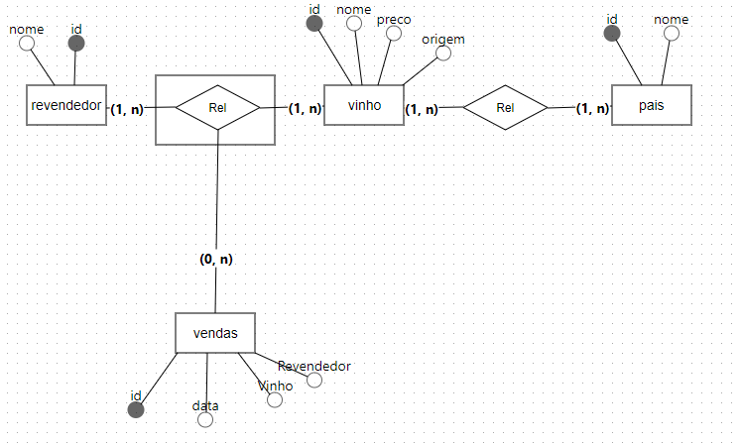

**B)**

Pais(id_pais, nome)

Vinho(id_vinho, nome, preco, origem)

origem **referencia** pais

Revendedor(id_revendedor, nome)

Vendas(id_vendas, vinho, revendedor, data)

vinho **referencia** Vinho

revendedor **referencia** Revendedor

**C)**

CREATE TABLE Pais (

id BIGSERIAL PRIMARY KEY,

nome CHAR(100)

);

CREATE TABLE Vinho (

id BIGSERIAL PRIMARY KEY,

nome CHAR(100),

preco NUMERIC,

origem BIGINT references Pais

);

CREATE TABLE Revendedor (

id BIGSERIAL PRIMARY KEY,

nome CHAR(100),

telefone BIGINT,

)

CREATE TABLE Vendas (

id BIGSERIAL PRIMARY KEY,

vinho BIGINT references Vinho,

revendedor BIGINT references Revendedor,

preco NUMERIC,

data timestamp

)

**2) O modelo E-R e o lógico-relacional abaixo, refere-se a pesquisas que são realizadas pelos professores de uma universidade. Desenvolva as instruções DDL da SQL para criar as tabelas correspondentes a este modelo.**

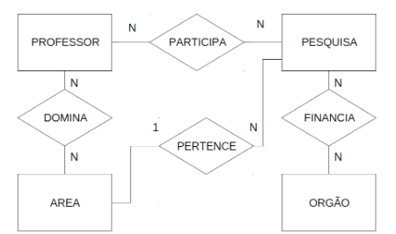

professor (codprof , nomprof , salario );

orgao (codorg, nomorg );

area (codarea, nomarea);

pesquisa (codpesq, nompesq, codarea, orcamento)

participa (codprof, codpesq)

financia (codorg, codpesq);

domina (codprof, codarea);

CREATE TABLE Professor (

codprof INT BIGSERIAL PRIMARY KEY,

nomprof VARCHAR(200),

salario NUMERIC

);

CREATE TABLE Orgao(

codorg INT BIGSERIAL PRIMARY KEY,

nomorg INT

);

CREATE TABLE Area(

codarea BIGSERIAL PRIMARY KEY,

nomarea VARCHAR(200)

);

CREATE TABLE Pesquisa(

codpesq BIGSERIAL PRIMARY KEY,

nomepes VARCHAR(200),

codarea BIGINT references Area,

orcamento NUMERIC

);

CREATE TABLE Participa(

codprof BIGINT references Professor,

codpesquisa BIGINT references Pesquisa,

PRIMARY KEY(codprof, codpesquisa)

);

CREATE TABLE Financia(

codorg BIGINT references Orgao,

codpesq BIGINT references Pesquisa,

PRIMARY KEY(codorg, codpesq)

);

CREATE TABLE Domina(

codprof BIGINT references Professor,

codarea BIGINT references Area,

PRIMARY KEY(codprof, codarea)

);